BAB I PENDAHULUAN

1.1 Latar Belakang
Indonesia menjadi negara dengan beragam kebudayaan. Menurut pendapat dari Koentjaraningrat, kesenian merupakan bagian dari kebudayaan yang wujudnya dapat berupa ide, aktivitas, dan artefak. Indonesia sendiri memiliki beragam kesenian tradisional dari berbagai daerah, mulai dari seni tari, seni musik, seni kriya, dan lain sebagainya.
Rampak Bedug adalah salahsatu kesenian yang ada di Indonesia. Kesenian ini lebih tepatnya berasal dari Kabupaten Pandeglang, Provinsi Banten. Menurut informasi yang dikutip dari website kemendikbud.go.id. Rampak Bedug berasal dari kata “Rampak” yang berasal dari kata “Serempak”, dan Bedug merupakan alat atau media informasi datangnya shalat wajib 5 waktu. Jadi Rampak Bedug adalah seni bedug dengan menggunakan banyak bedug dan ditabuh secara serempak sehingga menghasilkan irama yang khas dan enak didengar.
Awalnya pemain Rampak Bedug hanya terdiri dari laki-laki. Namun, sekarang telah mengalami perubahan dan lebih berkembang layaknya kesenian lainya. Kesenian ini dimainkan juga oleh sepasang laki-laki, dan perempuan. Karena seni Rampak Bedug juga mempertunjukan tarian-tarian indah yang ditampilkan oleh perempuan. Kesenian ini juga memiliki berbagai versi dan kreasi. Sejauh ini beberapa versi yang diketahui adalah Rampak Bedug Ciwasiat, Rampak
Bedug Harum Sari, dan Rampak Bedug yang hanya dimainkan oleh perempuan
1

saja, yang bernama Rampak Terbang Ciolang. Setiap sanggar biasanya memiliki kreasi nya tersendiri namun ada juga yang tetap memakai versi yang sudah ada.
Pentas Rampak Bedug pertama kali dilakukan pada tahun 1950-an dan semakin berkembang pada tahun 1960-an saat seorang tokoh bernama Haji Ilen bersama tiga sahabatnya yang bernama Burhata, Juju, dan Rahmat menciptakan kreasi tarian dalam kesenian tersebut. Dengan demikian, dapat dikatakan mereka adalah tokoh dibalik kesenian Rampak Bedug. Kesenian Rampak Bedug sendiri memiliki pesona yang indah untuk dinikmati. Keindahan gerakan-gerakan yang dilakukan oleh pemainnya sangat menarik untuk dilihat.
Namun, saat ini banyak masyarakat lokal khususnya remaja yang kurang mengetahui tentang kesenian ini, padahal sebagai masyarakat lokal dan generasi muda seharusnya dapat menjaga kelestarian dari kesenian itu sendiri. Dikutip dari antaranews.com pada Selasa, 26 April 2011 “Masyarakat Pandeglang, Provinsi Banten, semakin tidak tertarik dengan budaya lokal”. Kepala Bidang Kebudayaan
Dinas Kebudayaan dan Pariwisata Kabupaten Pandeglang mengatakan "Masyarakat tidak tertarik untuk menampilkan kebudayaan lokal dalam setiap perayaan, bahkan tidak tertarik untuk menyaksikan pentasnya".
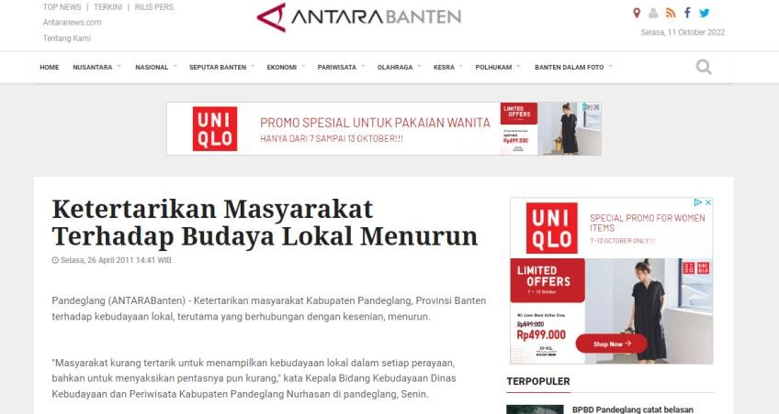
Gambar 1. 1 Berita Antaranews.com
(Sumber: Antaranews.com)
Selanjutnya dikutip dari klikwarta.com pada 20 Juni 2022 dalam artikel yang ditulis oleh Melan Eka Lisnawati dari Politeknik Negeri Jakarta berjudul
“Kesenian Rampak Bedug yang Tersisihkan”. Seorang penari kesenian Rampak Bedug bernama Uci Supriatna menyebutkan “Siswa kurang tertarik untuk belajar rampak bedug meskipun fasilitas sekolah cukup”. Jika dibiarkan maka hal ini akan berdampak pada kelestarian budaya yang ada di Provinsi Banten Khususnya Rampak Bedug, padahal pemerintah Provinsi Banten telah melakukan upaya pelestarian dengan membuat Peraturan Gubernur Banten nomor 15 tahun 2014 dimana kesenian Rampak Bedug menjadi mata pelajaran muatan lokal bersama kesenian Pencak Silat, dan Batik.

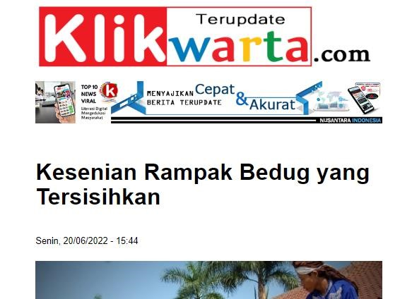
Gambar 1. 2 Berita Klikwarta.com
(Sumber: Klikwarta.com)
Ada banyak pilihan media yang mampu menjadi solusi dalam memberikan informasi mengenai kesenian Rampak bedug. Fotografi merupakan salahsatu media yang dapat digunakan untuk mengabadikan suatu momen. Fotografi juga dapat dijadikan sebagai sarana untuk memberikan informasi mengenai Rampak Bedug, hal ini dapat berdampak pada ketertarikan masyarakat lokal khususnya remaja terhadap kesenian tersebut.
Perancangan ini bertujuan untuk membuat sebuah buku Fotografi esai yang mengangkat tentang kesenian Rampak Bedug dari Provinsi Banten dengan target audience remaja SMA sederajat karena mereka termasuk dari masyarakat lokal Provinsi Banten. Diharapkan perancangan buku fotografi esai ini bisa menjadi media yang dapat memberikan informasi mengenai kesenian ini, sehinga berdampak pada peningkatkan ketertarikan masyarakat lokal khususnya remaja terhadap kesenian ini.

1.2 Rumusan Masalah
Berdasarkan uraian latar belakang dirumuskan permasalahan yaitu bagaimana merancang sebuah buku fotografi esai untuk memperkenalkan kesenian
Rampak Bedug dari Provinsi Banten.

1.3 Tujuan Perancangan
Menghasilkan buku fotografi esai kesenian Rampak Bedug dari Provinsi Banten sebagai media yang mampu memberikan informasi, serta visual dalam bentuk foto.

1.4 Manfaat
Manfaat dari perancangan ini adalah untuk meningkatkan ketertarikan masyarakat lokal khususnya remaja pada kesenian Rampak Bedug.

1.5 Batasan Masalah
Dalam penelitian ini terdapat batasan masalah untuk membatasi pada penelitian yang diselesaikan, diantaranya:
- Mengangkat satu versi Rampak Bedug bernama Rampak Terbang Ciolang yang ada di sanggar kesenian Wanda Banten.
- Hasil akhir berupa buku fotografi berukuran 1:1 atau 20 x 20 cm yang dicetak menggunakan kertas art paper 150 gsm, cover yang dilapisi slipcase menggunakan kertas krungkut dan e-book.
- Buku ini akan berisi tentang informasi mengenai Rampak Bedug secara umum, Rampak Terbang Ciolang, Sanggar Wanda Banten, dan pementasan Rampak Bedug yang di lakukan oleh sanggar kesenian Wanda Banten, dari persiapan sebelum hingga selesai pementasan.
- Pendistribusian hasil buku dilakukan dengan mengajukan buku tersebut sebagai pendukung pembelajaran tentang kesenian Rampak Bedug di sekolah menengah yang telah dipilih, serta memberikan buku tersebut ke Sanggar Wanda Banten sebagai media pengenalan kesenian Rampak Bedug kepada anggota baru. E-book juga akan dibuat untuk diletakan di media sosial sanggar Wanda Banten.
- Menggunakan gaya fotografi panggung atau stage photography, dengan teknik establishing shot untuk menggambarkan tempat kejadian, detail shot untuk mengambil ekspresi penari dan penikmat yang ada di lokasi pementasan, serta interaction shot untuk menggambarkan interaksi dari dua orang atau lebih.
- Target audience dari buku fotografi ini adalah remaja atau siswa dan siswi sekolah menengah berusia 15 hingga 18 tahun yang termasuk dari masyarakat lokal provinsi Banten.

1.6 Metode
Penelitian yang berjudul “Perancangan Buku Fotografi Esai Kesenian
Rampak Bedug Provinsi Banten” memiliki metode penelitian sebagai berikut.

1.6.1 Tempat dan Waktu Penelitian
Tempat penelitian dilakukan di sanggar kesenian dan kebudayaan bernama
Sanggar Wanda Banten yang ada di Jl. Raya Taktakan No.17, Panggungjati, Kec.
Taktakan, Kota Serang, Provinsi Banten. Waktu penelitian dilakukan pada bulan
Desember 2022 hingga Januari 2023.

1.6.2 Bahan dan Alat Penelitian
Alat dan bahan yang digunakan dalam penelitian ini adalah:
- Kamera
Kamera adalah seperangkat peralatan dengan kelengkapannya yang memiliki fungsi mengabadikan suatu objek menjadi gambar yang merupakan hasil proyeksi pada system lensa. Untuk kamera yang dipakai dalam proses pengambilan gambar adalah kamera mirrorless Canon Eos M50 dengan lensa kit 15-35 mm, Canon 1100d dengan lensa tele 70-200 mm, dan Nikon D3200 dengan lensa 35 mm.
- Laptop
Laptop digunakan dalam proses editing dan layouting, untuk software editing yang digunakan adalah Adobe Photoshop dan Adobe Lightroom.
- Kertas Art Paper
Kertas sendiri digunakan sebagai wadah untuk mencetak hasil gambar atau foto yang telah diambil dan disusun untuk menjadi sebuah buku fotografi. Kertas art paper yang digunakan berukuran 150 gsm, hal ini bertujuan untuk mempermudah dalam membuka setiap halaman karena kertas ini cenderung
tipis.

1.6.3 Pengumpulan Data dan Informasi
- Studi Literatur
Studi literatur adalah teknik pengumpulan data dengan mencari informasi melalui buku, penelitian sebelumnya, majalah, gambar, sumber internet, dan lain sebagainya.
- Observasi
Observasi dilakukan dengan datang secara langsung ke Sanggar Wanda Banten yang berada di Kota Serang untuk melakukan kunjungan dan pengamatan pada tempat tersebut.
- Wawancara
Setelah observasi yang dilakukan, tahap selanjutnya dalam pengumpulan data adalah melakukan wawancara kepada narasumber ahli dengan tujuan untuk mendapatkan informasi yang dibutuhkan, dan relevan dengan penelitian yang dilakukan.
- Dokumentasi
Dokumentasi adalah proses perekaman pada suatu hal yang penting untuk menjadi bukti dari sumber infomasi yang didapatkan. Alat yang dipakai pada tahap ini cukup beragam. Dapat berupa kamera atau alat perekam suara. Yang dilakukan pada tahap ini adalah melakukan dokumentasi foto lokasi, suasana dan situasi sanggar Wanda Banten.
- Angket
Angket digunakan untuk mengetahui seberapa banyak orang yang mengetahui tentang kesenian Rampak Bedug dari Provinsi Banten. Angket akan dibuat pada Google Forms dan akan disebar kepada masyarakat yang ada di dalam dan luar Provinsi Baten.

1.6.4 Analisis Data
Metode analisis yang dipakai pada perancangan ini adalah metode analisis data 5W+1H (What, Where, When, Who, Why, dan How).

1.6.5 Prosedur
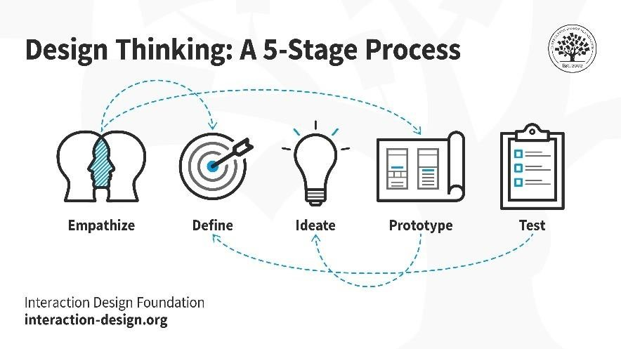
Gambar 1. 3 Proses Design Thinking
(Sumber: interaction-design.org)
- Empathize
Tahap pertama dari proses ini adalah empathize, tahapan ini untuk mendapatkan pemahaman tentang sebuah permasalahan. Dalam tahapan ini, hal yang dilakukan adalah mencari data-data terkait, dan mencari informasi melalui studi litelatur dan wawancara dengan tokoh terkait kesenian.
- Define
Tahap ini adalah tahapan untuk mengumpulkan ide-ide, fungsi, dan elemen lain untuk menyelesaikan masalah. Dalam tahapan ini hal yang dilakukan adalah melakukan analisis terhadap data yang telah diperoleh dan menentukan solusi dalam permasalahan tersebut.
- Ideate
Dalam tahap ini digunakan untuk memikirkan ide dan solusi dari permasalah. Pada tahapan ini hal yang dilakukan adalah pengembangan sebuah ide dengan membuat konsep dan lainya.
- Prototype
Tahap ini telah diselesaikan hasil foto dalam bentuk raw, dan dilakukan tahap editing dengan melakukan proses penyusunan dalam bentuk buku fotografi.
- Test
Tahap terakhir adalah hasil final dari buku fotografi esai yang siap diuji coba kepada target audience yang telah tentukan sebelumnya.

1.7 Sistematika Penulisan

1. BAB I PENDAHULUAN
Berisi latar belakang, rumusan masalah, tujuan, manfaat, batasan masalah, metode, dan sistematika penulisan

2. BAB II TINJAUAN PUSTAKA
Berisi penelitian terdahulu, dan teori terkait.

3. BAB III ANALISIS DAN PERANCANGAN
Berisi analisis (identifikasi masalah, dan pemecahan masalah), perancangan (konsep perancangan, dan proses perancangan), dan rancangan pengujian.
- BAB IV PEMBAHASAN
Berisi hasil dan pembahasan dari perancangan.
- BAB V PENUTUP
Merupakan penutup yang berisi kesimpulan dan saran perancangan.

